W 19/180
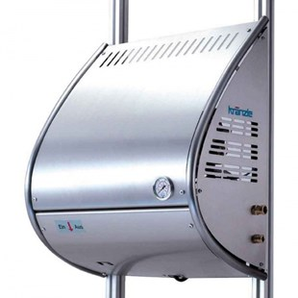
- Bedrijfsdruk, traploos instelbaar 30-180 bar
- Max. toegelaten overdruk 200 bar
- Doorloopcapaciteit 19 l/min (1.400l/h)
- Motortoerental 1.400 t/min
- Elektrische aansluitwaarde 400 V, 12 A, 50 Hz
- Vermogenopname / Vermogensafgifte 7,5 kW / 5,5 kW
- Gewicht 80 kg

